ГОУ ДПО «Институт развития образования и повышения квалификации»

Республиканский конкурс методических разработок
профориентационной направленности «Кем быть?»

«Ярмарка профессий»

Профоринтационное занятия для учащихся 7 классов

«Профессии будущего:
строим карьеру уже сегодня»

ФИО автора: Левченко Тамара Сергеевна, педагог-психолог, первой квалификационной категории

Место работы: МОУ «ТСШ №9 им. С.А. Крупко»

Тирасполь
2025 г.
Тема: «Профессии будущего: строим карьеру уже сегодня»
Аннотация к циклу занятий:
Современный мир стремительно меняется и вместе с ним трансформируются профессии. Уже сегодня появляются новые направления деятельности, требующие уникальных навыков и творческого подхода. В работе представлена программа профориентационного тренингового занятия.
Предлагаемая образовательная технология интерактивного обучения основывается на творческих заданиях, работе в малых группах. Результатом данного занятия является развитие универсальных учебных действий (УУД):
- Личностные УУД: формирование профессионально самоопределения (осознание своих интересов, склонностей, сильных сторон); осознание ценности труда и роли профессий в обществе.
- Регулятивные УУД: помогают планировать деятельность, ставить цели, контролировать и оценивать результат; формирует навыки планирования своей профессиональной траектории; развитие самоконтроля и самоанализа; коррекция своих действий в зависимости от результатов.
- Познавательные УУД: позволяют эффективно работать с информацией, анализировать данные и находить решения.
- Коммуникативные УУД: развивают навыки взаимодействия, работы в команде, аргументации своей позиции.
Согласно методике развития умственных способностей ребенка применяется диагностический инструментарий:

- Тест Голланда Д. по определению типа личности.
- Методика «Тип мышления» в модификации Г.В. Резапкиной.
- ДДО Климова Е.А.
Сроки реализации данного учебного занятия:
Занятие мастер-класса «Профессии будущего: строим карьеру уже сегодня» предпочтительнее реализовать во втором полугодии учебного года (в пределах одного академического часа 45 минут).
Целевой аудиторией являются учащиеся 7-х классов, интересующиеся современными технологиями, наукой, творчеством и инновациями.
Результат:
После прохождения занятия, учащиеся смогут лучше понять свои интересы, узнать о востребованных навыках будущего и сделать первые шаги к сознательному выбору профессии.

СОДЕРЖАНИЕ
Тема занятия: «Профессии будущего: строим карьеру уже сегодня».
Тип занятия: мастер-класс.

В целях: умение рационально распределять обязанности в группах; познакомить школьников с актуальными и будущими профессиями; развить у учащихся гибкие навыки (soft skills), важные для успешной карьеры; дать возможность попробовать себя в различных профессиональных ролях через игры, упражнения и творческие задания; создать у учащихся интерес и вовлеченность в тему занятия, активизировать их размышления о профессиях будущего, пробудить желание исследовать и творить.
Задачи:
- Познакомить школьников с современными и перспективными профессиями.
- Развить понимание ключевых тенденций рынка труда будущего.
- Показать влияние технологий и науки на появление новых профессий.
- Развить у учащихся гибкие навыки (soft skills): критическое мышление, креативность, коммуникацию и командную работу.
- Формировать умение анализировать информацию, прогнозировать изменения и адаптироваться к ним.
- Разработать буклет «Профессии будущего: строим карьеру уже сегодня».
Форма проведения:
Мастер-класс проходит в интерактивной форме: командные игры, креативные задания, работа с ЛЭП-буком, моделирование профессиональных ситуаций. Учащиеся не только узнают о профессиях будущего, но и погружаются в них, примеряя на себя различные роли.

Материалы и оборудования: бланки с вопросами анкет, цветные карандаши, бумага А4, ватман, фломастеры, маркеры, стикеры, карточки.
Структура занятия включает в себя:
- Этап мотивации
- Этап целеполагания
- Этап решения учебной задачи.
- Этап рефлексии.

СТРУКТУРА ЗАНЯТИЯ

I. Мотивационный этап. (10 минут).
- Упражнение «Меня зовут … Я люблю себя за то, что …». (Приветствие).
(Упражнение помогает учащимся развивать самооценку и сосредоточиться на своих сильных качествах).
Цель: Восстановление в памяти имен участников группы и создание рабочей атмосферы, развитие навыков публичных выступлений, укрепление групповой сплоченности.

Ход упражнения: Участники стоят по кругу. Каждый поочередно говорит две фразы: «Меня зовут …» и «Я люблю себя за то, что …». Не отвлекайтесь на споры и обсуждение ваших желаний. Просто высказывайте их поочередно, беспристрастно и быстро.
- Предлагаю поговорить более подробно о мире профессий. К примеру, рассмотрим нашу школу. Подумайте, пожалуйста представители каких профессий работают в нашей школе? (Ученики перечисляют профессии).
- Хорошо, молодцы!
- А как вы думаете, сколько существует профессий в мире?
(Ответ: в мире существует более 40 тысяч профессий!).

И для вас первым шагом будет необходимость сориентироваться в мире профессий. Те профессии, которые нравились вашим родителям, могут показаться вам неинтересными, непрестижными, несовременными. Каждое десятилетие технический прогресс рождает все новые виды профессий, а другие уходят в небытие.

За последние 10 лет мир сильно изменился. Появились новые виды деятельности: менеджер, аудитор, брокер, дилер, предприниматель, маклер, программист, дизайнер.
Мы слышим эти слова очень часто и думаем: «Это – профессии». Но оказывается,
не все из того, что мы с вами перечислили, является непосредственно профессией. Давайте же с вами разберемся, в чем тут дело?

Профессия – это вид трудовой деятельности, требующих определенных знаний, умений, навыков, приобретённых в результате специальной подготовки (обучения, практики), опыта работы. (Например, учитель, инженер, слесарь, врач). Менеджер или предприниматель – это скорее обобщенные роли или виды занятий, которые включают разные профессии внутри себя. Например: предприниматель может быть и строителем, и программистом, и дизайнером – если он развивает дело в этой сфере.

Специальность – это ограниченная (узкая) область профессиональной деятельности. (Например, учитель – учитель математики, учитель истории, учитель биологии; инженер – инженер электроник, инженер – конструктор; слесарь – слесарь сантехник, автослесарь; врач – терапевт, окулист, хирург, стоматолог и т.д.).
Чтобы лучше понять, что же такое профессия, мы сейчас разберемся вместе и сделаем это творчески! ( Переход к кластеру).
- Предлагаю вам составить кластер – схему, которая поможет наглядно увидеть, из каких частей состоит понятие «профессия». (см. ПРИЛОЖЕНИЕ №6).

Практическое задание
Каждый из вас:
1️⃣ Выбирает профессию, которая вам интересна
2️⃣ Составляет собственный мини-кластер на тему: ➡ «Моя профессия»
3️⃣ Добавляет картинки, значки, примеры навыков
4️⃣ Презентует свой кластер классу

💬 Мотивационная фраза
Профессия — это путь к мечте. И чем раньше ты узнаешь, что тебе нравится, тем легче найти своё будущее!
И как, китайские мудрецы говорили: «Нет ничего страшней, чем жить во времена перемен». Сегодня эта фраза звучит очень актуально. Мода на профессии меняется также быстро, как на компьютерные игры. Молодые люди пытаются найти ответ на вопрос, который задавал еще Владимир Владимирович Маяковский: «У меня растут года, / Скоро мне семнадцать. / Где работать мне тогда? / Чем заниматься...!».
Технологии и общество быстро меняются, и с каждым годом появляются новые профессии. Чтобы понять, какие профессии будут востребованы в будущем, важно думать о том, как изменяется мир и работа через 10, 20 или 50 лет. [1]

- Упражнение «Загадка профессий будущего». [4].
Цель упражнения: Привлечь внимание учащихся к теме занятия; показать значимость будущих профессий и их развитие; развить креативное мышление и интерес к профессиональному самоопределению.

Ход упражнения: Участникам предлагается отгадать загадку или задачу, в которой описаны качества или особенности новой профессии, то есть должны отгадать о какой профессии идет речь.
Например:
- Загадка №1. «Я помогаю создавать и управлять роботами, я работаю с программами и вычислениями. Кто я?». (Ответ: Инженер по робототехнике).
- Загадка №2. «Я разрабатываю идеи и системы, чтобы очистить планету от загрязнений и сделать города более экологичными. Кто я?». (Ответ: Экологический инженер).
- Загадка №3. «Я лечу по воздуху, но не пилот. Я не вертолет, но летаю без пилота. Могу перевозить грузы или пассажиров. Кто я?». (Ответ: Дрон-перевозчик).
- Загадка №4. «Я работаю с данными и программами, но не всегда на компьютере. Я строю будущие города, помогаю с прогнозами и принимаю решения. Кто я?». (Ответ: Аналитик данных (Data Scientist).
- Загадка №5. «Я не строю дома, но создаю виртуальные модели, где можно ходить и общаться. Мои проекты связаны с компьютерами и виртуальной реальностью. Кто я?». (Ответ: Архитектор виртуальных миров).
- Загадка №6. «Я создаю технологии для умных домов. Могу помочь с автоматическим управлением освещением, температурой и безопасностью в вашем доме. Кто я?». (Ответ: Инженер по умным домам).
- Загадка №7. «Я не агент, но помогу людям управлять своими деньгами в будущем. Я работаю с блокчейн-технологиями и криптовалютами. Кто я?». (Ответ: Финансовый консультант по криптовалютам).
- Загадка №8. «Я работаю с людьми, которые хотят стать лучшими версиями себя. Моя работа связана с технологиями, и я использую искусственный интеллект для улучшения здоровья и психики. Кто я?». (Ответ: Коуч по личностному развитию с использованием технологий).
Обсуждение: После того как учащиеся отгадают профессии, психолог объясняет, почему эти профессии могут стать важными в будущем, и какие навыки для них понадобиться. Это важно для того, чтобы учащиеся понимали, почему знание о профессиях будущего важно. (Упражнение поможет учащимся осознать, насколько важна креативность и инновации для будущей карьеры).

- «Как вы думаете, важно ли знать свои таланты и способности для выбора будущей профессии?» (Идет обсуждение).

II. Этап целеполагания. (10минут).
- Предлагаю вам выявить свои сильные стороны и понять, в каких сферах они могут себя реализовать с помощью мини-теста.

- Мини-тест «Какие у меня таланты?» (анализ увлечений и навыков). [3].
Цель: Помочь участникам лучше понять свои сильные стороны и склонности, которые могут повлиять на выбор будущей профессии.
Инструкция: Ответь на вопросы, выбирая наиболее близкий тебе вариант ответа. В конце подсчитай, какие буквы встречаются чаще всего, и узнай свой результат.
Вопросы:
1. Какой вид деятельности тебе нравится больше всего?
А) Решать головоломки, разгадывать загадки.
Б) Придумывать истории, рисовать, создавать что-то новое.
В) Работать в команде, помогать другим.
Г) Изучать природу, проводить эксперименты.
2. Как ты обычно проводишь свободное время?
А) Читаю книги, изучаю что-то новое.
Б) Рисую, сочиняю стихи, занимаюсь творчеством.
В) Общаюсь с друзьями, организую мероприятия.
Г) Наблюдаю за окружающим миром, интересуюсь наукой.
3. Какую работу ты бы выбрал в команде?
А) Анализировать данные, составлять план.
Б) Придумывать идеи, оформлять проект.
В) Работать с людьми, налаживать взаимодействие.
Г) Экспериментировать, проверять гипотезы.
4. Какой предмет тебе нравится больше всего?
А) Математика, логика.
Б) Литература, искусство.
В) История, обществознание.
Г) Биология, физика, химия.
5. Какая профессия кажется тебе интересной?
А) Программист, аналитик данных.
Б) Дизайнер, писатель, художник.
В) Психолог, учитель, менеджер.
Г) Ученый, инженер, врач.
Результаты:
Больше А: Логический талант
Ты отлично анализируешь информацию, быстро решаешь задачи и умеешь находить закономерности. Тебе подойдут профессии, связанные с наукой, программированием, математикой, финансами и аналитикой.
Больше Б: Творческий талант
Ты креативен, любишь создавать что-то новое и находить нестандартные решения. Подойдут профессии в области искусства, дизайна, писательства, рекламы, виртуальной реальности.
Больше В: Коммуникативный талант
Ты легко находишь общий язык с людьми, умеешь вдохновлять и работать в команде. Ты можешь стать отличным лидером, педагогом, психологом, журналистом, организатором мероприятий.
Больше Г: Исследовательский талант
Тебе нравится изучать окружающий мир, проводить эксперименты и находить новые решения. Тебе подойдут профессии в сфере науки, медицины, инженерии, экологии и биотехнологий.
Обсуждение результатов: После заполнения анкеты, учащиеся подсчитывают баллы и анализируют свои сильные и слабые стороны.
- Как вы думаете какие профессии могут подойти людям с вашими талантами?
- Как можно развивать свои сильные стороны?
- Как вы думаете, важно ли заранее представлять свою будущую профессию? Что вам помогает сделать осознанный выбор?

(После короткого обсуждения учащимся предлагается выполнить практическое задание).
- Творческое задание: «Портрет моей профессии» (нарисовать или описать профессию, которая подходит ученику). [5].
Цель: Развить у учащихся осознанный интерес к будущей профессии, стимулировать творческое мышление и креативный подход к самопрезентации.
Формат: Индивидуальная или групповая работа. Учащиеся создают образ профессии, которую они выбрали или которая им кажется интересной, используя различные творческие методы.
Этапы выполнения:
1. Выбор профессии
Учащиеся выбирают профессию будущего, которая их вдохновляет. Это может быть уже известная профессия или придуманная ими новая специальность.
2. Создание «портрета» профессии
В этом этапе учащиеся оформляют творческую работу, используя один или несколько форматов:
• Рисунок или коллаж – изображение профессионала на рабочем месте, его инструментов, технологий.
• Описание (эссе, мини-рассказ) – кто этот человек, чем он занимается, какие у него обязанности, какие навыки нужны.
• Стихотворение или слоган – творческое описание профессии в художественной форме.
• Диалог или мини-сценка – как человек этой профессии рассказывает о своей работе.
3. Презентация работы: Каждый участник или группа представляют свою работу классу, объясняя, почему выбрана именно эта профессия, какие в ней плюсы и перспективы.
(Вывод: Задание поможет детям не только глубже понять профессии будущего, но и проявить свои творческие способности. После выполнения задания «Портрет моей профессии» важно углубить знания и создать наглядный продукт, который поможет структурировать информацию о профессиях будущего).

- Мы уже определили, какие профессии вас интересуют, и обсудили, какие навыки необходимы для них. Теперь давайте оформим с вами все знания в креативный и информационный ЛЭПбук!

III. Этап решения учебной задачи. (20 минут)

- Командное задание: Создание ЛЭП-бука «Профессии будущего» (см. ПРИЛОЖЕНИЕ №1).
Формат: групповая работа.
Цель: развивать у учащихся навыки работы с информацией, креативное мышление и умение представлять знания в виде визуальных проектов.

Материалы: Лист бумаги или картон (основа ЛЭП-бука), цветные маркеры, карандаши, фломастеры, ножницы, клей, скотч, вырезки из журналов, картинки с профессиями будущего (см. ПРИЛОЖЕНИЕ №2), листы бумаги для вкладышей, кармашков и вкладок, шаблоны (см. ПРИЛОЖЕНИЕ №3), музыка-релакс (см. ПРИЛОЖЕНИЕ №5).

Инструкция: Задача каждой команде творчески подойти к созданию ЛЭП-бука. Когда ваш ЛЭП-бук будет готов, каждой команде необходимо презентовать его перед командой (рассказать, что вы узнали о профессиях будущего; представить свою уникальную профессию и объяснить, почему она может быть важной в будущем; и ответить на вопросы одноклассников, если они появятся)
(Вывод: создание ЛЭП-бука позволит учащимся не только углубленно изучить профессии будущего, но и проявить свои творческие способности, а также развить навыки работы с информацией и визуализацией).
IV. Этап рефлексии (учебная ситуация «Контроль и оценка»). (5 минут).
(После завершения работы над ЛЭП-бука важно сделать следующий шаг: показать учащимся, что профессии не появляются из ниоткуда, а часто вырастают из личных увлечений и интересов).
6. Упражнение: «Как хобби может стать профессией?»
Цель: Помочь учащимся увидеть связь между увлечениями и будущей карьерой, развить осознание своих талантов и возможностей для их применения в профессии.
Формат: Групповое обсуждение (круглый стол, мозговой штурм). Мини-дискуссия.

Вопросы для обсуждения (психолог подводит учащихся к этапу с помощью вопросов):

- А вы задумывались, как люди выбирают свою профессию?
- Все ли профессии появляются сразу, или некоторые из них развиваются из увлечений?
- Что такое хобби? (Хобби – это увлечение, занятие, которым человек занимается в свободное время для удовольствия. Оно не обязательно связано с работой или учебой, но может стать важной частью жизни и даже превратиться в профессию.)
- Какие бывают виды хобби? (Творческие – рисование, фотографии, музыка, написание рассказов, рукоделие, дизайн. Спортивные – футбол, плавание, танцы, йога, велоспорт. Интеллектуальные – чтение, шахматы, изучение иностранных языков, программирование. Прикладные – кулинария, садоводство, моделирование, конструирование. Технические и цифровые – создание игр, блогинг, видеомонтаж, робототехника).
- Реальные примеры: Блогеры, фотографы, художники, программисты – кто еще превратил увлечения в карьеру?
- Почему хобби важно? (Развивает личность и креативность. Помогает найти новых друзей с общими интересами. Может стать основой для будущей профессии. Улучшает настроение и снижает стресс. К примеру, если человек увлекается фотографией, со временем он может стать профессиональным фотографом или видеографом. Если же любит программировать – может развивать навыки и стать разработчиком игр или приложений).
- Может ли хобби стать основой для будущей карьеры?
(Вывод: Обсуждение поможет детям увидеть, что любимое дело может не только приносить удовольствие, но и стать основой успешной карьеры, если его развивать и совершенствовать).
- Хобби – это не просто развлечение, а важная часть жизни, которая может повлиять на будущее. [6].
- Мы уже изучили профессии будущего, но теперь давайте подумаем, как наши собственные увлечения могут привести к эти или даже новым профессиям. Ведь часто самые успешные люди превращают любимое занятие в работу мечты. Давайте проверим, как это может сработать для вас.
- Сейчас, предлагаю вам поработать в парах (можно и индивидуально).
Задание: Учащимся раздаются карточки с разными хобби. Ваша задача –придумать, какие профессии могут возникнуть из этих увлечений, и кратко объяснить, как это возможно.
- Примеры карточек (см. ПРИЛОЖЕНИЕ №4):
- Играть в видеоигры → (Ответы: Разработчик игр, киберспортсмен, игровой сценарист, тестировщик игр).
- Рисовать → (Ответы: Графический дизайнер, иллюстратор, архитектор виртуальных миров).
- Собирать LEGO → (Ответы: Инженер-конструктор, архитектор, дизайнер промышленных объектов).
- Любить животных → (Ответы: Ветеринар, зоотехник, специалист по роботизированной ветеринарии).
- Вести соцсети → (Ответы: Блогер, SMS- специалист, Digital-маркетолог).
- Фотографировать → (Ответы: Фотохудожник, оператор дронов, специалист по 3D - фотосъемке).
- Готовить → (Ответы: Шеф-повар, нутрициолог, разработчик альтернативных продуктов, food-дизайнер). [5].
Обсуждение результатов: Каждая пара (или участник) представляет свои идеи классу.
- Что вас удивило в этом упражнении?
- Какие новые профессии вы открыли для себя?
- Какой шаг вы могли бы сделать уже сейчас, чтобы превратить свое хобби в будущее дело?
Вывод: «Профессии будущего» создаем мы сами. Возможно, через несколько лет ваша работа будет основана именно на вашем увлечении.

Спасибо всем за активное участие!

Список используемой литературы

- Бедарева Т., Грецов А. 100 популярных профессий. Психология успешной карьеры для старшеклассников. /Спб, 2008.
- Гохберг Леонид Маркович, Шматко Н.А, Соколова А.В., Волкова Г.Л. Атлас профессий будущего / Издательский Дом ВШЭ, 2019
- Гурова Е.В. Профориентационная работа в школе: методическое пособие. /Москва: Просвещение, 2007. 95 с.
- Людмила Васильевна Болотова, «Семь профессий будущего. Тренинг «Проводники в будущее» / ISBN 978-5-4483-6369-6, создано в интеллектуальной издательской системе Ridero
- Профориентационные игры: практикум по профориентационной работе. Составители: З.В. Горбачева, О.Н. Кащеева, Т.Н. Кузьмина /Под ред. И.В. Кузнецовой, канд. пед. наук. Ярославль: Центр «Ресурс», 2004. 120с.
- Технология. Твоя профессиональная карьера. Дидактические материалы. Книга для учителя / С. Н. Чистякова, Н. Ф. Родичев, Н. С. Пряжников, И. А. Умовская. – М.: Просвещение, 2010. 159 с.

ПРИЛОЖЕНИЕ №1
Инструкция по созданию ЛЭП-бука.
1. Что такое ЛЭПбук?
ЛЭПбук (или интерактивная папка) — это мини-книга или папка с вкладками, в которой информация представлена в виде кармашков, мини-книг, схем, окошек и других интерактивных элементов. Он помогает интересно и наглядно структурировать знания.
2. Необходимые материалы
• Лист картона или плотной бумаги (основа ЛЭПбука).
• Цветная бумага, маркеры, карандаши, наклейки.
• Ножницы, клей, двусторонний скотч.
• Распечатанные или написанные от руки информационные карточки.
3. Планирование структуры ЛЭПбука
Перед началом работы обсудите, какие разделы будут в ЛЭПбуке. Можно выбрать предложенную структуру или придумать свою.
Примерная структура ЛЭПбука «Профессии будущего»
1. Обложка – название ЛЭПбука, рисунки, коллаж на тему профессий.
2. ТОП-5 профессий будущего – краткое описание популярных и перспективных профессий.
3. Моя профессия – мини-презентация выбранной профессии (карман с карточкой).
4. Навыки будущего – какие знания и умения будут важны в будущем (можно оформить в виде выдвижных карточек).
5. Путь к профессии – какие предметы изучать, какие навыки развивать (можно сделать в виде раскладной схемы).
6. Игровые элементы – загадки, ребусы, мини-тесты по теме профессий (например, карман с карточками «Угадай профессию»).

4. Алгоритм создания ЛЭПбука
1. Подготовка основы
Возьмите лист плотной бумаги или картона. Сложите его пополам или в три части, чтобы получилась папка.
2. Разметка разделов
Разделите внутреннее пространство ЛЭПбука на несколько зон, где будут размещаться кармашки, мини-книжки и вкладки.
3. Оформление и наполнение
• Напишите заголовки разделов.
• Создайте интерактивные элементы:
• Кармашки для карточек с информацией.
• Открывающиеся окошки с загадками или тестами.
• Мини-книжки с важными фактами.
• Заполните ЛЭПбук полезной информацией.
4. Декорирование и презентация
Добавьте рисунки, наклейки, схемы, символы профессий. После завершения работы каждая команда презентует свой ЛЭПбук.
5. Итог
Созданный ЛЭПбук поможет:
• систематизировать знания о профессиях будущего;
• наглядно представить возможные карьерные пути;
• развить навыки творческого оформления и командной работы.

ЛЭПбук остается у учеников как полезный материал для дальнейшего изучения и вдохновения!
ПРИЛОЖЕНИЕ №2

Картинки: Профессии будущего
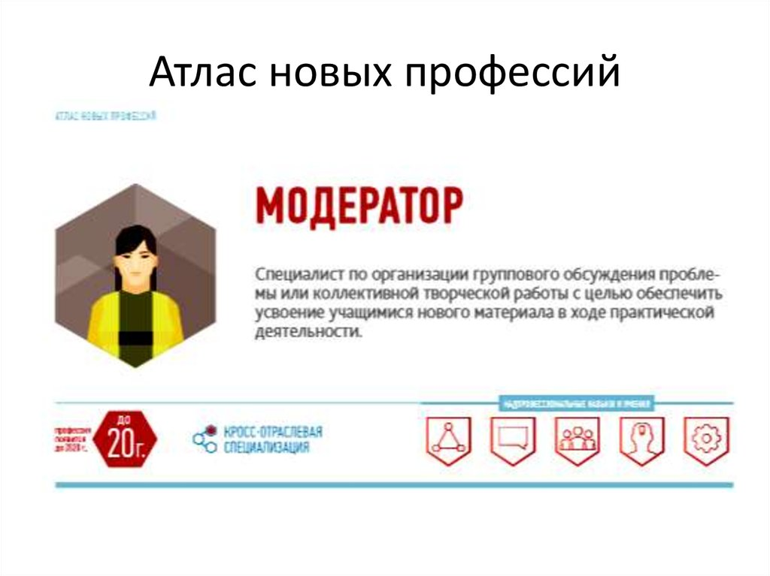
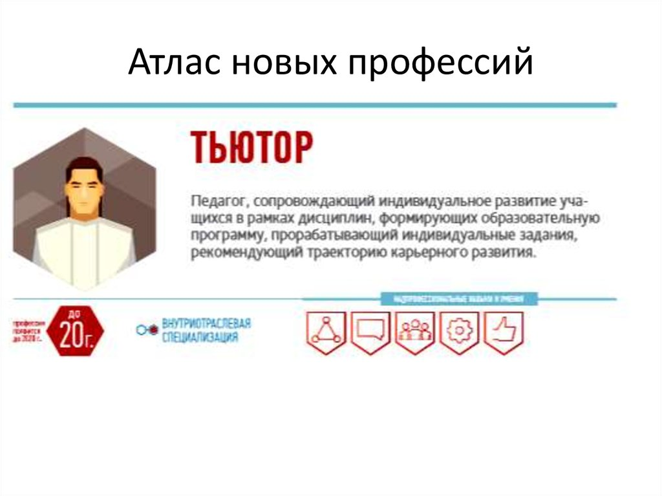
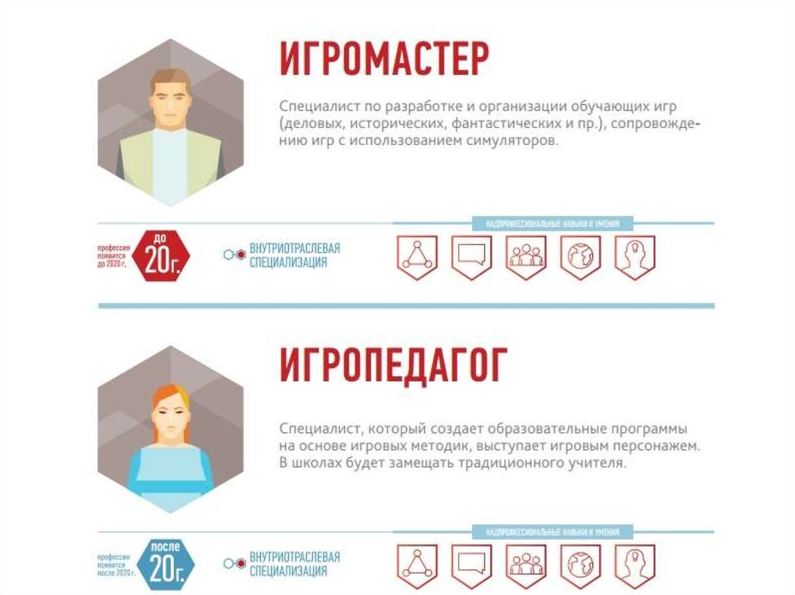
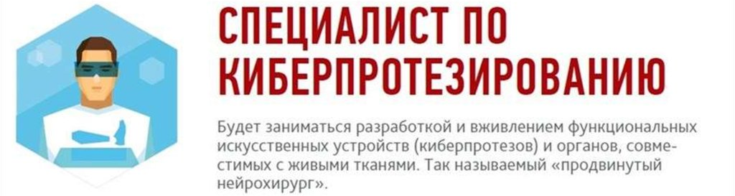
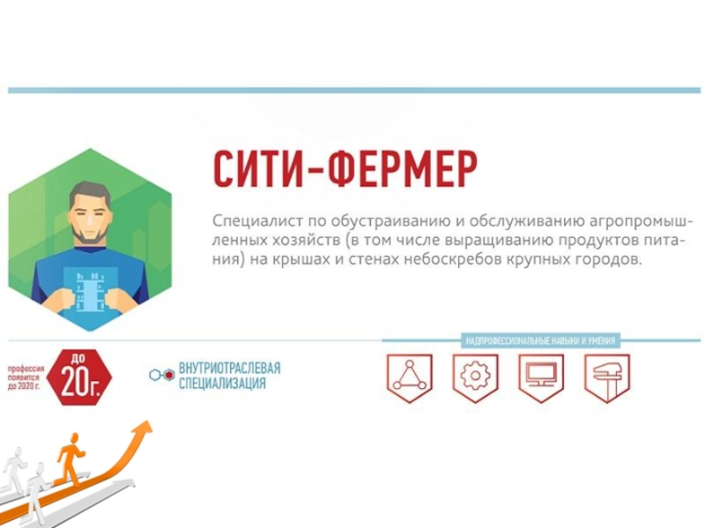
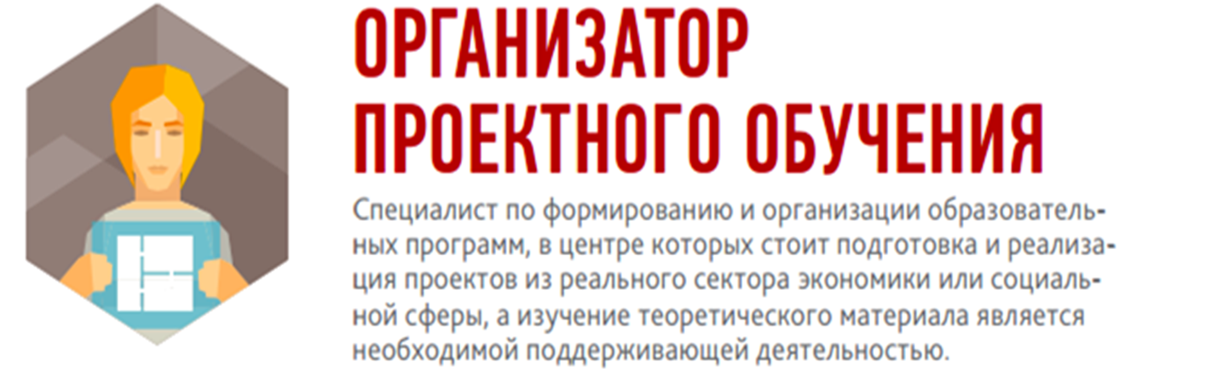
ПРИЛОЖЕНИЕ №3
Шаблоны (идеи, образцы)

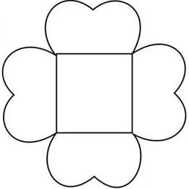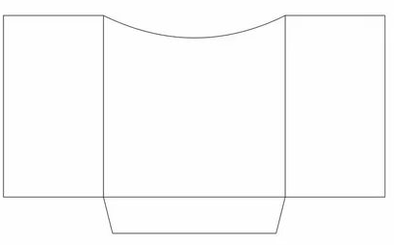

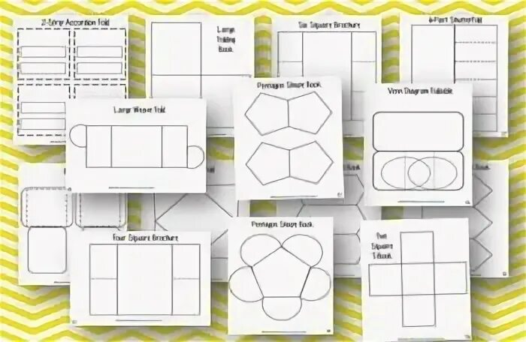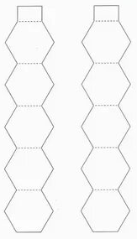

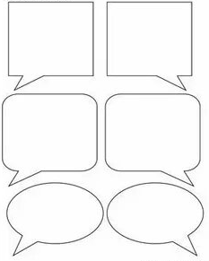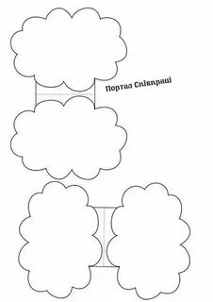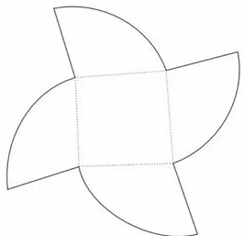

ПРИЛО ЖЕНИЕ №4
Примеры карточек: «Как хобби может стать профессией?»

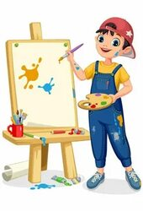
7.
Фотографировать.
2.
Рисовать.
Играть в видеоигры.
1..

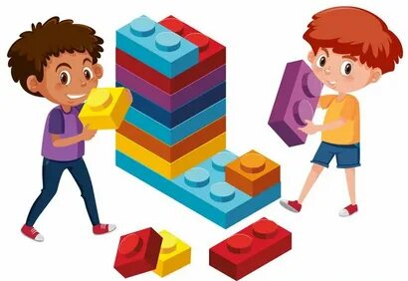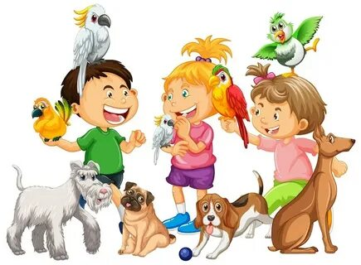
3..
Собирать LEGO.
4..
Любить животных.


Вести социальные сети.
Готовить.
5...
6...

ПРИЛОЖЕНИЕ №5
Музыка-релакс.

- Музыка для релакса без рекламы слушать онлайн. Музыка релакс успокаивающая слушать онлайн - смотреть онлайн в поиске Яндекса по Видео

- КРАСИВОЕ МОРЕ И САКСОФОН. САМЫЙ УМИРОТВОРЯЮЩИЙ И КРАСИВЫЙ РЕЛАКС. СМОТРИТЕ, СЛУШАЙТЕ И ОТДЫХАЙТЕ! | КИТ: Музыка и Слово | Дзен - смотреть онлайн в поиске Яндекса по Видео

- Сборник Красивой Инструментальной Релакс Музыки! Душевная музыка, инструментальный релакс, восстановление, гармония, внутренний мир - смотреть онлайн в поиске Яндекса по Видео

ПРИЛОЖЕНИЕ №6
Метод «Кластер»
Метод «Кластер» – это графическая организация материала, показывающая смысловые поля того или иного понятия. Ученик записывает в центре листа ключевое понятие, а от него рисует стрелки-лучи в разные стороны, которые соединяют это слово с другими, от которых в свою очередь лучи расходятся далее и далее.

ПРОФЕССИЯ

||
-------------------------------------------------
| | | | | | | |
Польза для людей Знания и умения Образование Оплата труда
| | | | | | | |
Выполнение задач Способности Подготовка Доход
| |
Интерес
Расшифровка кластерных веток:
✔ Польза людям — любой профессионал делает что-то нужное: лечит, учит, строит
✔ Знания и умения — этому надо учиться
✔ Образование — школа, курсы, колледж, вуз
✔ Оплата труда — работа позволяет зарабатывать
✔ Интерес — то, что нравится человеку

